Отчет по лабе 4
Технология программирования
Выполнил: Копыл Иван Васильевич 21312

Переходим по ссылке https://github.com/DmitryL-PetrSU/lab4 и создаем форк репозитория
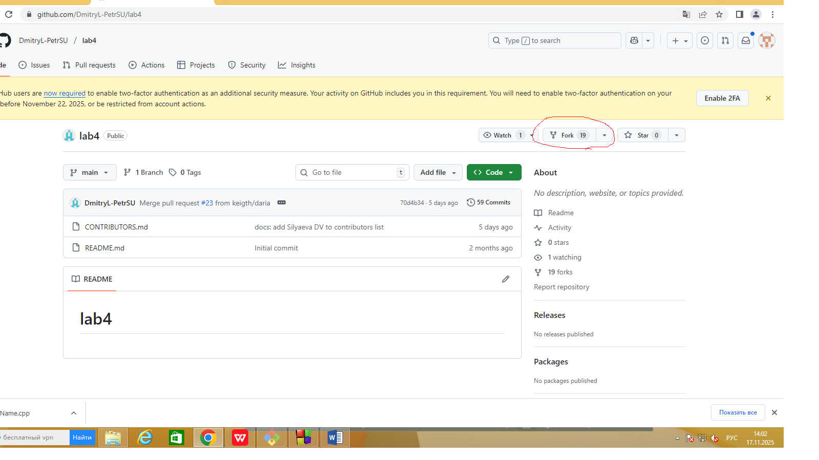

После клонируем себе на компьютер репозиторий и заходим в него. Создаем новую ветку со своим никнеймом командой git checkout -b add-your-github-username. Открываем файл CONTRIBUTIONS.md и вписываем свое имя
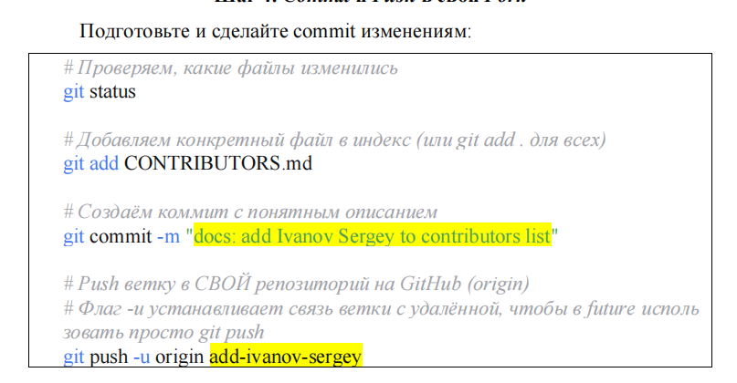

После выполнения git push на странице вашего «форка» на GitHub
появится кнопка Compare & pull request. Нажмите на неё. Все!

